FINIIISIMO, la reinvención ligera del turrón tradicional llega de la mano de El Almendro
La nueva gama EL ALMENDRO FINIIISIMO se presenta como la revolución del turrón tradicional e incluye tres deliciosas recetas para Navidad: Tradicional, Chocolate con turrón Blando y Crocanti con Chocolate.
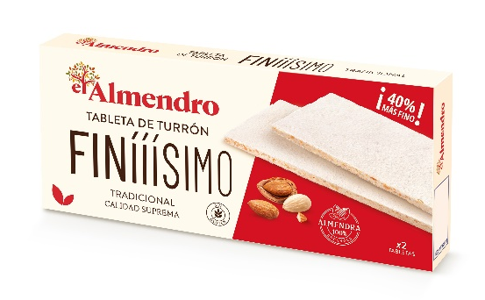
FINIIISIMO de El Almendro es la protagonista de esta Navidad. Se trata de una opción ligera que reinventa la forma de disfrutar el turrón de siempre, ofreciendo una experiencia única para los amantes de este dulce navideño, combinando la tradición con la preferencia de productos más ligeros. Esta novedosa gama está compuesta por tres recetas.
FINIIISIMO Tradicional de El Almendro es una fina tableta de turrón duro, con textura ligera y crujiente, que envuelve el inconfundible sabor de la almendra tostada, ofreciendo una experiencia irresistible.

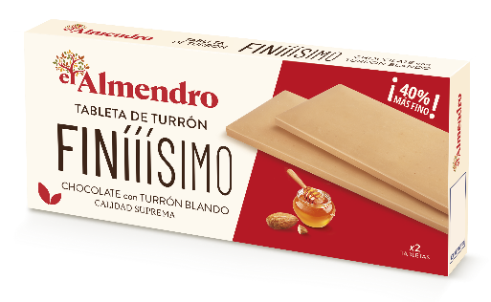
FINIIISIMO Chocolate con turrón Blando de El Almendro es una tentación irresistible que combina la suavidad del turrón blando con la intensidad del chocolate.

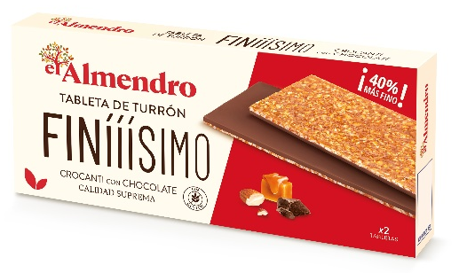
FINIIISIMO Crocanti con Chocolate de El Almendro combina a la perfección la almendra caramelizada crujiente con un suave chocolate con leche que envuelve esta experiencia en una capa de dulzura irresistible.

